Techniek : project fruitjuice

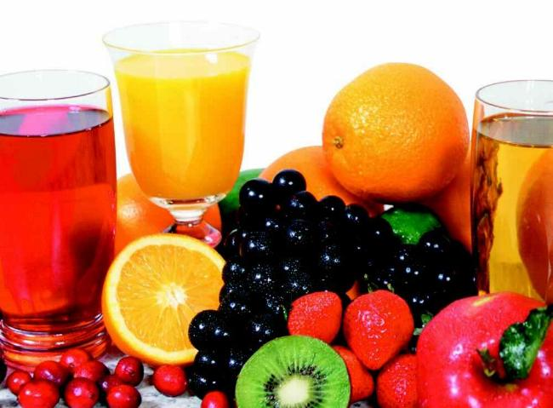

Elise Sticker 2B

**Taak A :** zoek 2 afbeeldingen van “verschillend smakende” fruitsoorten op het internet, kopieer en plak ze in een Worddocument met bestandsnaam “project fruitjuice”.

Noteer bij iedere fruitsoort elke smaak die heeft.

Om de samenstelling van fruit te achterhalen gaan we eerst even je geheugen opfrissen. Zoals je leerde in de les WO zijn er 7 voedingsstoffen die in ons voedsel voorkomen :

* 1. Bouwstofen : water/eiwitten/minerale zouten
* 2. Brandstoffen : vetten/ sachariden (zetmeel + suikers)
* 3. Beschermende stoffen : vitamines/ voedingsvezel

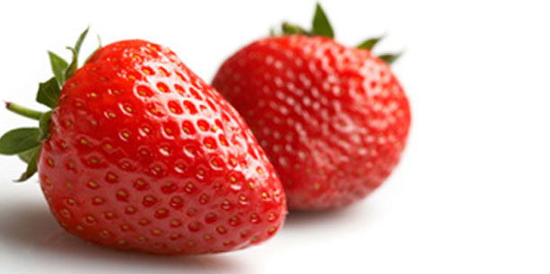aardbei = zoet

Land van afkomst (continent) : afkomst van Noord-Amerika, het is later ingevoerd in Zuid-Amerika

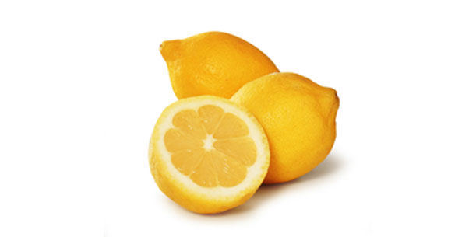citroen = zuur

Land(en) van afkomst : tropisch Amerika, Californië, Florida, Israël, Italië en spanje

**Taak B** : 1. Typ bij [www.google.be](http://www.google.be) volgende zoekopdracht in : voedingsdriehoek, zoek uit :

* Welke 2 voedingsstoffen het meest in fruit voorkomen ?

Vitaminen / mineralen en ijzer

* Hoeveel stuks fruit je per dag moet eten.

2/3 stuks per dag

2. Neem de voedingsmiddelentabel en kijk **hoeveel** ervan die 2 voedingsstoffen in jouw gekozen fruitsoorten zit. Noteer het in je worddocument.

|  |  |  |
| --- | --- | --- |
|  | aardbei | citroen |
| Natrium | O mg | 6 mg |
| Kalium | 265 mg | 143 mg |
| Calcium | 8 mg | 28 mg |
| Fosfor | 29 mg | 25 mg |
| Magnesium | 11 mg | 9 mg |
| Ijzer | 0,2 mg | 0,1 mg |
| Koper | 0 mg | 0,1 mg |
| Zink | 0,1 mg | 0,1 mg |
| Selenium | Selenium 0 µg | 0 µg |
| Vitamine-a | 1 µg | 1 µg |
| Vitamine-B1 | 0,02 µg | 0,04 µg |
| Vitamine-B2 | 0,03 µg | 0,03 µg |
| Vitamine-B12 | 0 µg | 0 µg |
| Vitamine-C | 49 µg | 39 µg |
| Vitamine-D | 0 µg | 0 µg |

3. noteer hoeveel energie (in kJ) jouw 2 fruitsoorten leveren per 100g.

Aardbei : 99 kJ

Citroen : 28 kJ

**Taak C :** ga op zoek naar jouw leeftijd en geslacht, noteer in je worddocument hoeveel kJ per dag mag opnemen.

Meisje van 150 cm = 10038 kJ / dag

De hoeveelheid energie wordt in de voedingsmiddelentabel en ook op voedingsetiketten gedrukt in

|  |
| --- |
| kJ (kilojoule) of kcal (kilocalorie)  ter info : 4,2 joule = 1 calorie |

En dit altijd per 100 gram / 100 ml

Hoeveel levert bovenstaand product aan energie per 100 gram : 1935 kJ

Wie zal er meer energie nodig hebben ?

* Een bouwvakker of een bediende
* Een schoonmaakster of een boekhoudster

Waarom ? Het zijn zwaardere beroepen, ze verbruiken meer kJ

**Taak D** : zoek het land van afkomst van jouw fruitsoorten. Noteer in je worddocument bij iedere fruitsoort.

**Taak E** : van welke fruitsoorten worden er daadwerkelijk sappen verkocht in de warenhuizen.

* Citroensap

**Taak F** : ga op zoek naar een fruitkalender (googlen), kopieer hem in je worddocument, zoek jouw fruitsoorten en duid op de kalender de maanden aan die het meest geschikt zijn om jouw soorten te consumeren.

1. **januari**

Abrikoos - Appel - Bosbes - Braambes - Druif - Kruisbes - Meloen - Perzik - Pruim - Rode bes - Zwarte bes - Appelsien

1. **februari**

Ananas - Appel - Avocado - Banaan - Citroen - Grapefruit - Kiwi - Mandarijn - Peer - Pompelmoes - Appelsien

1. **maart**

Ananas - Appel - Avocado - Banaan - Citroen - Grapefruit - Kiwi - Mandarijn - Peer - Pompelmoes - Appelsien

1. **april**

Ananas - Appel - Avocado - Banaan - Citroen - Grapefruit - Pompelmoes - Appelsien

1. **mei**

Aardbei - Ananas - Appel - Banaan - Grapefruit - Pompelmoes - Appelsien

1. **juni**

Aardbei - Abrikoos - Ananas - Avocado - Citroen - Kers - Kriek - Kruisbes - Meloen - Pruim

1. **juli**

Aardbei - Abrikoos - Bosbes - Braambes - Citroen - Framboos - Kers - Kriek - Kruisbes - Meloen - Perzik - Pruim - Rode bes - Zwarte bes

1. **augustus**

Abrikoos - Appel - Bosbes - Braambes - Druif - Kruisbes - Meloen - Perzik - Pruim - Rode bes - Zwarte bes

1. **september**

Appel - Banaan - Bramen - Citroen - Druif - Meloen - Peer - Perzik - Pruim

1. **oktober**

Appel - Banaan - Druif - Kiwi - Mandarijn - Peer

1. **november**

Ananas - Appel - Avocado - Banaan - Citroen - Druif - Grapefruit - Mandarijn - Peer - Pompelmoes – Appelsien

1. **december**

Ananas - Appel - Avocado - Banaan - Citroen - Kiwi - Mandarijn - Peer - Appelsien

**Taak G**: noteer in je worddocument bij ieder van je fruitsoorten of het inheems of uitheems is.

* Aardbei : uitheems
* Citroen : uitheems